BENINCÁ

KIT BOB

Használati és üzembe helyezési utasítás

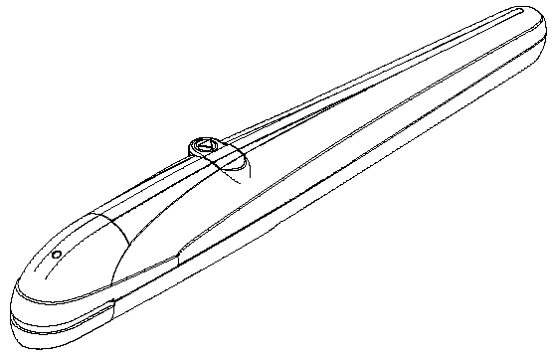

Köszönjük, hogy az általunk forgalmazott, Benincá BOB típusú szettet választotta.
A Benincá cég kínálatában található összes termék 20 éves gyártási tapasztalat, folyamatos fejlesztés, a magas minőségű anyagok felhasználásának ill. a legfejlettebb technológiák alkalmazásának együttes eredménye. Mindezek alapján megbízható, üzembiztos, tartós, különleges körülmények között is működőképes termékeket kínálunk a minket választóknak.

89/392/EEC, Art.4.2, Annex II/B
73/23/CEE, 93/68/CEE,
89/336/CEE, 93/68CEE
EN 61000-6-3, EN 61000-6-1, EN 60335-1

Technikai adatok:

Tápfeszültség 230V
Teljesítmény 230W
Áramfelvétel 1A
Tolóerő 1600 N
Szigetelési osztály F
Nyitásidő (90° esetén) 19s
Max. szárnyméret 2.1m∗
Védelmi fokozat IP 54
Sebesség 0,9m/perc
Munkaciklusok száma 15-20/óra
Hővédelem 150°C
Működési hőmérséklet -20°C/+70°C
Zajszint ≤70dB
Kondenzátor 9μF
Kenés zsír
Súly 8.2Kg

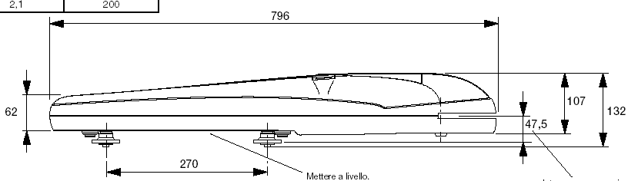
Vízszintbe állítani

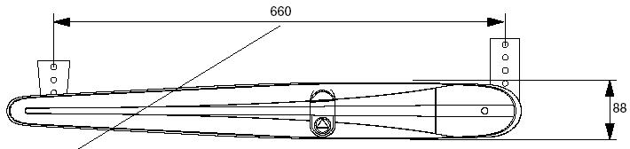

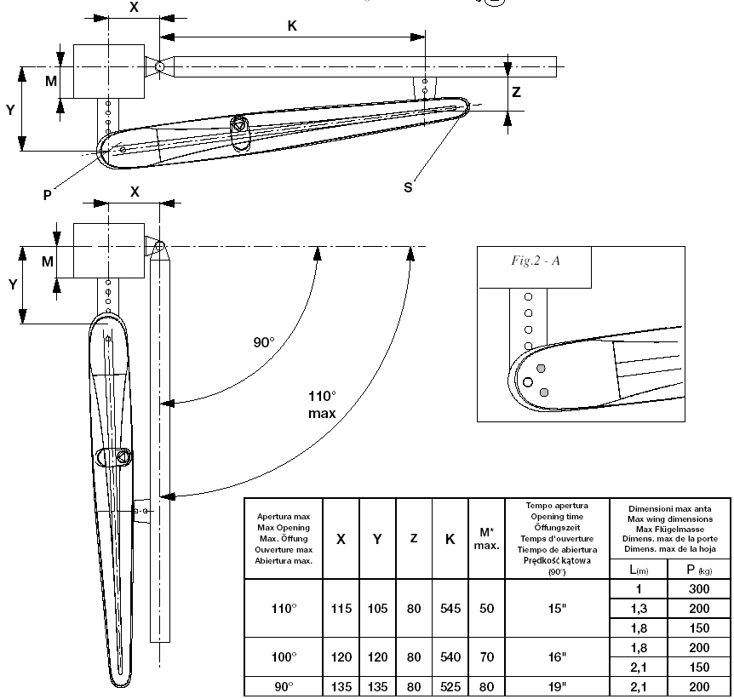

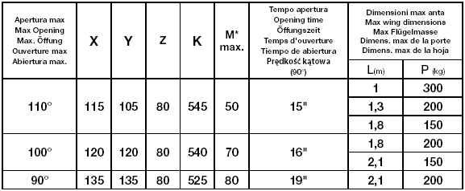

Nyitási
szög

Munkaidő
Szárnyméret /
súly

Figyelmeztetés

A szerelés elkezdése előtt, olvassa el, ezen tájékoztatót. Tilos az eszközt az előírtak ellenére, más célra használni. A felhasználót ki kell oktatni a működésről.
A Beninca termékek biztonsági címkékkel vannak ellátva, ezek sérülése a garancia elvesztését eredményezi. A mozgató motorok eredeti Benincá alkatrészeket tartalmaznak, melyek mindegyike az érvényben lévő európai normatíváknak maradéktalanul megfelel.

Általános tájékoztató

A mozgató motorok tökéletes működéséhez, a kapuszárnyaknak a következő feltételeket kell teljesíteniük.
Erős, stabil felépítés.
A zsanérok nem lötyöghetnek, a kapu nyitása és zárása könnyű legyen.
A két szárny egymásra takarása tökéletes legyen.

Mechanikus végállások

Mivel a motorok nem rendelkeznek végállás-kapcsolóval, a kapuszárnyakat, nyitási és zárási mechanikus ütközővel kell ellátni.
Abban az esetben, ha mechanikus ütközők nem állnak rendelkezésre, vagy ezek felszerelésére nincs lehetőség, használhatjuk a motorházba integrált mechanikus ütközőket. Ebben az esetben fontos, hogy a motor nyomatéka be legyen állítva.
A vásárolt eszköz, a nyitási végállás ütközőt tartalmazza. ( 3. ábra)
Ha a zárási ütköző sem áll rendelkezésre, opcionálisan ez is rendelhető. Ennek alkalmazása a hasznos lökethosszt 30mm-rel csökkenti.
Az integrált mechanikus ütközők beállítása.
1 A kapuszárnyat állítsa teljes végállásba. (Nyitás/zárás)
2 A V jelű csavart lazítsa meg, a B jelű bak elmozdítható.
3 A B jelű bakot ütközésnél rögzítse.

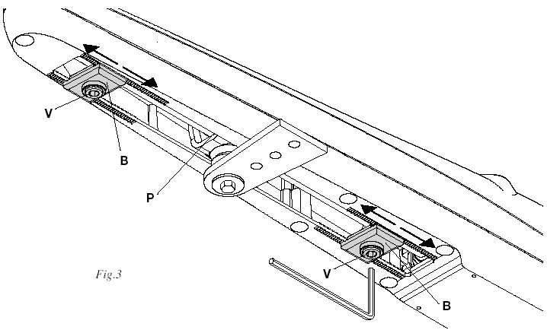

A motorok felszerelése

Határozza meg a motorok földtől való magasságát.
A második ábránál megadott értékeknek megfelelően hegessze fel a P jelű tartót. Csukott kapuszárnynál, a megadott értékeknek megfelelően hegessze fel az S jelű kengyelt egy kellően erős tartóra. Ebben az állapotban a hajtómotor nem lehet teljes végállás ütköztetésen.
A záró fedél F jelű csavarjának eltávolítása után vegye le a fedelet. A T, a D, és az L alkatrészek segítségével, rögzítse a motort a P kengyelhez.
Végül a V és R tartozékokkal csavarozza a motor hegyét az S kengyelhez.
A motoron lévő furatok megkönnyítik az eszközök könnyebb pozicionálását. Az opcionálisan rendelhető állítható kengyelek megkönnyítik a szerelést, a pontos beállítást, ill. szükségtelenné teszi a hegesztések egy részét.

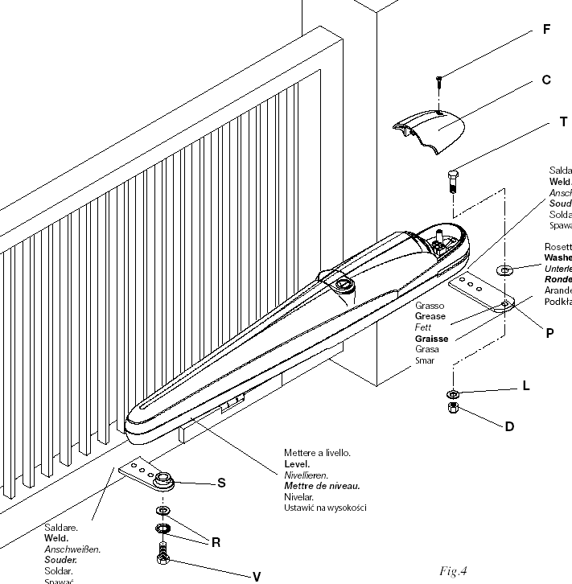

Bekötések

1 Építse ki a kábelbekötést a G tartóanyán keresztül.
2 Bekötés az 5. ábra szerint.
3 Kábelrögzítés a G anya által.
4 A vezérléshez való bekötés az 5. ábra szerint, valamint a vezérlés saját leírása szerint.
A motoron lévő sorkapocs bekötése:

Piros (régi motoron fekete) - nyitó fázis
Fekete (régi motoron fehér) - közös, a motor „nulla” vezetéke
Fehér (régi motoron barna) - záró fázis

A földelés a GND ponton keresztül. (5. ábra)
A hálózat védőföldjét kösse a motor házán lévő földelési ponthoz.

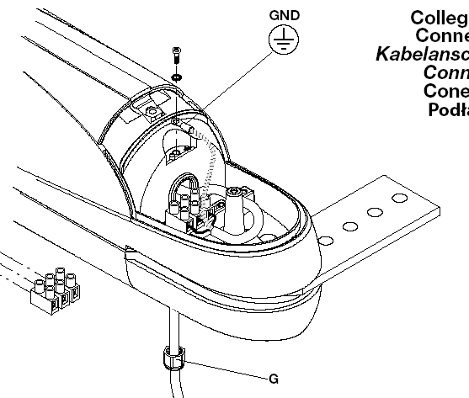

Alkatrészleírás

Tételszám | Megnevezés | Rend.szám
1 | Műanyag takaró elemek | 9686868
2 | Motorház felső | 9686869
3 | Motorház alsó | 9686870
4 | Tengely | 9686871
5 | Fogaskerék | 9686872
6 | Tengely tartó | 9686873
7 | Motor | 9686874
8 | Felfogató | 9686875
9 | Kézi kioldó | 9686876
10 | Kézi kioldó kar | 9686877

Biztonsági előírások

Ne álljon a nyitás hatósugarában. Esetleges meghibásodás esetén, a hiba elhárításához hívjon szakembert.

Kézi működtetés, zavar esetén

Üzemzavar vagy áramkiesés esetén, a motor kézzel működtethető. ( A, B, C ábra )
Nyissa ki a kioldó zárófedelét.( A ábra )
A készletben található speciális kulccsal oldhatja ki a motorokat.
A kapcsolat helyreállításához csavarja a kulcsot a kiinduló állásba.
Vegye ki a kulcsot és zárja vissza a fedelet.

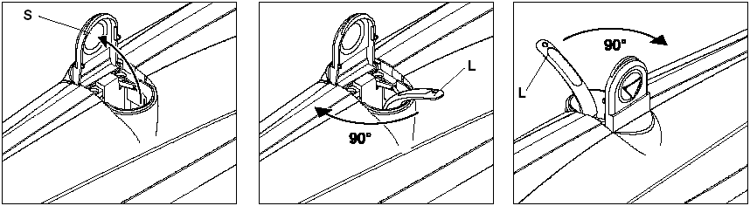

Karbantartás

Havonta ellenőrizze a kézi kioldó szerkezet működését. A karbantartásokat, javításokat szakemberrel végeztesse. A szakszerűtlen beavatkozások, baleseteket idézhetnek elő. A kapumozgató nem igényel rendszeres karbantartást, de működés ill. a biztonsági kiegészítők időről-időre való ellenőrzése szükséges. Ezek elmaradása, idő előtti elhasználódást, balesetveszélyt okozhat.

Figyelmeztetés

Az előállító cég a működést alapvetően, befolyásoló alkatrészekre biztosító, ellenőrző címkét ragaszt. Ennek sérülése, garanciavesztést okoz.
SA.03 Head vezérlés

Telepítési javaslat:
Az érvényben lévő normatíváknak megfelelően kell telepíteni.
A tápellátást biztosító és a gyenge áramú kábelt egymástól elkülönítve vezesse az interferencia elkerülése érdekében.
Ellenőrizze az összes bekötést, mielőtt tápfeszültség alá helyezi
Ellenőrizze a DIP-eket.
Feszültség alatt a POWER LED ég. Ha nem, ellenőrizze a biztosítékokat.
230V input – fázis és nulla a megfelelő helyre
A nem használt N/C bemeneteket a közös +V-re át kell kötni (áthidalás). STOP, FTC fotocella.
A motor és a hálózat védőföldjét közösítse egy külön sorkapocsban!

Be- és kimenetek:
19 Antenna jel
18 Antenna árnyékolás
15 SCA – Jelzőfény, nyitott kapunál
21 P.P. STEP BY STEP Bemenet (N.O.)
22 STOP bemenet (N.C.) Hidalja át a 24-eshez, ha nem használ vészleállító gombot!
23 FTC fotocella bemenet (N.C.) Hidalja át a 24-eshez, ha nem használ fotocellát!
24 +V közös vezérlőbemenet
11-12 24Vac kimenet (pl. fotocella, külső rádió tápja)
13-14 SERR – Elektromos zár kimenet 12Vac
25-26-27 Transzformátor szekunder tekercs (24V, 12V, nulla)
28-29-30 Transzformátor primer tekercs
1-2 230Vac bemenet
3-4 Kimenet, elektronikával felszerelt villogónak (230Vac)
5 2-es motor nyitási fázisa. A motor fekete (barna) vezetője és a kondenzátor egyik lába.
7 2-es motor zárási fázisa. A motor barna (fekete) vezetője és a kondenzátor másik lába.
6 2-es motor közös nullája. A motor kék vezetője.
8 1-es motor nyitási fázisa. A motor fekete (barna) vezetője és a kondenzátor egyik lába.
10 1-es motor zárási fázisa. A motor barna (fekete) vezetője és a kondenzátor egyik lába.
9 1-es motor közös nullája. A motor kék ere.
16-17 RX2CH rádióvevő 2-es csatornájának kimenete (száraz relé kontaktus)
20 gyalogos bejáró gomb bemenete (N.O.) A 16-20 és 17-24 pontok áthidalásával a rádióvevő 2. csatornájával tudja használni a gyalogos bejáró funkciót.

Figyelem!
A motorok bekötésénél a fekete és a barna ereket fel kell cserélni attól függően, hogy az elsőnek nyíló szárny jobbos, vagy balos!
A tápfeszültség ráadása után az első parancsra nyitnia kell a kapunak!
Ha záró irányba indul, szintén fel kell cserélni a fekete és a barna ereket!

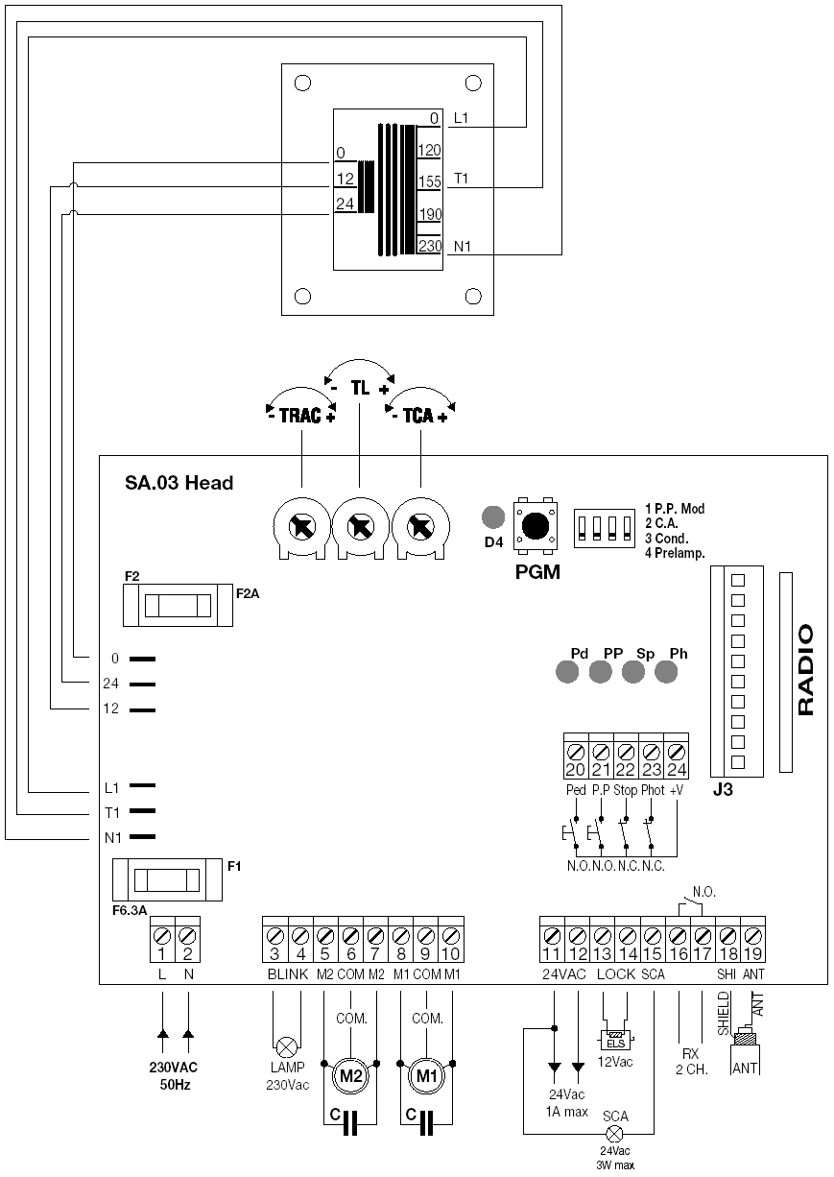

DIP funkciók

DSW1 OFF: Nyit-Stop-Zár-Stop
ON: Nyit-Zár
DSW2 Automata zárás
OFF: tiltva
ON: engedélyezve
DSW3 Társasház funkció (nyitási munka ütem alatt nem fogad el újabb rádió parancsot)
OFF: tiltva
ON: engedélyezve
DSW4 Elővillogás
OFF: tiltva
ON: engedélyezve (4 sec)

Trimmer beállítások:
Az óramutató járásával ellentétesen csökkentheti az időt, az óramutató járásával egy irányban pedig növelheti.

TCA Automata zárás szünetideje (10 sec – 250 sec)

TRAC 1-es motor késleltetési ideje zárási irányban (1-40 sec)

TL Munkaidő állítása (1-125 sec)

Rádióadók tanítása:

1. csatorna tanítása: Nyomja meg a PGM gombot a vezérlőegységen. A LED elkezd villogni. Ekkor 10 másodpercen belül nyomja meg az adón a kívánt csatorna gombját.
2. csatorna tanítása: Nyomja meg a PGM gombot kétszer egymás után. A LED kigyullad. Ekkor 10 másodpercen belül nyomja meg az adón a kívánt gombot.

Kódok törlése: Vegye el a tápfeszültséget a vezérlőegységről. Tartsa lenyomva
PGM gombot és kapcsolja vissza a tápfeszültséget.
Amikor a villogás leáll, a kódok törlődtek.

Rádióadók tanítása haladó módban:
A következő speciális funkciókat lehet beállítani:

1) Nyitási és zárási aktív fotocella bemenet a 22-es kapcson.
Szárnyas kapuk esetén hasznos lehet erre a bemenetre csatlakoztatni a belső fotocellát és a PHOT bemenetre (23-as kapocs) a külső fotocellát. Ily módon tiltott a kapu kinyitása, ha a belső fotocella akadályt érez, míg a külső fotocella, mint mindig aktív marad csak zárási fázisban.
2) Gyors zárás aktiválása
A kapu visszazár 3mp után a TCA idő számolása nélkül, ha a fotocellákat áthaladták.
A dip-switch 2-nek „CA” ON-ban kell lennie.

3) Csak ugró kódos adók vételére szolgáló rádió.
Az esetlegesen korábban memorizált fixkódos adók benne maradnak a vevő memóriájában, de nem kezeli azokat. (Dezaktiválásra kerülnek.)

A következőképpen járjon el:
1. Nyomja meg a PGM gombot 2mp-re és engedje el – a D4 led gyorsan villog
2. Nyomja meg a PGM gombot 2mp-re és engedje el – a D4 led égve marad
3. Nyomja és tartsa lenyomva a PGM gombot – a D4 led 3-at villog szünetekkel
4. 30mp-en belül, a PGM gomb nyomva tartásával, válassza ki a speciális funkciókat:

DIP1 „STOP/PHOT Opn/Cls”: STOP bemenet működési funkciója
On: 22 kapocs: aktív fotocella bemenet nyitásban és zárásban
Off: 22 kapocs: STOP gomb bemenet
DIP2 „Gyors zárás”
On: igen
Off: nem
DIP3 „Rádió”
On: csak ugrókódos adókat fogad el
Off: fix.- és ugrókódos adókat fogad el

A 30mp végeztével a D4 led égve marad, a vezérlés leolvassa a Dip 1/2/3 pozícióját és be- vagy kikapcsolja a funkciókat.
5. Engedje el a PGM gombot – Állítsa vissza a DIP-eket az eredeti pozícióba.
6. Vegye el és adja vissza a tápot.

Nyomatékállítás:
A motor nyomatékának a beállítása úgy történik, hogy a transzformátorra csatlakozó sötétbarna kábelt a megfelelő helyre csatlakoztatjuk. Ezzel a motorok tápfeszültségét tudjuk beállítani. A beállítási lehetőségek: 120-155-190-230V.

